**ELŐTERJESZTÉS**

**Szombathely Megyei Jogú Város Közgyűlése**

**2023. november 30-ai ülésére**

**KIEGÉSZÍTŐ BESZÁMOLÓ**

**az előző Közgyűlés óta eltelt időszak fontosabb eseményeiről és a polgármester átruházott hatáskörben hozott döntéseiről**

**Tisztelt Közgyűlés!**

**2023. november 20-án** Szombathely legendás, nagy hatású polgármesterére, Éhen Gyulára emlékeztünk születésének 170. évfordulója alkalmából. Az Alkotás utcai szobornál ünnepi beszédet mondtam, majd Bokányi Adrienn tanácsnok asszonnyal és Putz Attilával, a körzet képviselőjével koszorút és mécseseket helyeztünk el a város nevében.

E napon dr. Horváth Attila alpolgármester úr az OTP Bank Dunántúli Régiójának szervezésében megtartott 2023. évi Takarékossági Világnap elnevezésű rendezvényen vett részt a Weöres Sándor Színházban.

E napon Horváth Soma alpolgármester úr előadást tartott az Intenzív megoldások a közösségi közlekedésben címmel megrendezett, Magyar CIVINET szakmai konferencián, valamint délután közös fogadóórát tartott Kopcsándi József képviselő úrral, a Szombathelyi Művészeti Szakgimnázium és Technikumban. A Magyar CIVINET szakmai konferenciáját Németh Ákos tanácsnok úr nyitotta meg.

**November 22-én** dr. László Győző alpolgármester úrral részt vettünk az ELTE IK Savaria Műszaki Intézet és Vas Vármegye Önkormányzata ünnepi emlékülésén a Megyeháza dísztermében. 2013. november 22-én írták alá a szombathelyi gépészmérnöki képzést kezdeményezők a képzés támogatását, elindítását megalapozó megállapodást, idén ennek a 10 éves jubileumát ünnepeltük. Az eseményen köszöntőbeszédet mondtam.

E napon Németh Ákos tanácsnok úr az Eötvös Loránd Tudományegyetem Savaria Egyetemi Központ dr. Gál László Egyetemi Sportcsarnokában vett részt az Olimpiai Tábla avatásán. Húsz név került a tablóra: olyan edzők és sportolók, akik az elmúlt évtizedekben a szombathelyi felsőoktatásban vettek részt vagy oktatóként, vagy hallgatóként.

**November 22-24-ig** Bokányi Adrienn tanácsnok asszony az Intelligent Cities Challange (ICC) 2.0 program meghívására, a Brüsszelben megrendezett Strategy Lab rendezvény panelbeszélgetésén vett részt.

**November 24-én** megnyitottam az Adventi vásárt a város Fő terén.

**November 25-én** részt vettem az Alpokalja Nagycsaládos Egyesület alapításának 35. jubileumi évfordulójára rendezett ünnepségen a Megyeháza dísztermében.

E napon a Weöres Sándor Színházban tartották a Vállalkozók és Munkáltatók Országos Szövetsége Vas vármegyei szervezetének Prima díjátadó gáláját. Az eseményen beszédet mondtam, majd a közönségdíjat átadtam. A gálán tíz kategóriagyőztest méltattak, majd közülük hárman megkapták a vasi Prima-díjat, egy fiatal az ifjúsági különdíjat, valamint egy személy a Vas Népe olvasói szavazatai alapján a közönségdíjat.

**November 27-én** Bokányi Adrienn tanácsnok asszonnyal Georg Rosnernél, Oberwart polgármesterénél tettünk hivatalos látogatást. A megbeszélés eredményeképpen létrehozunk egy közös munkacsoportot gazdaságfejlesztési feladatokkal, melynek célja, hogy közösen dolgozzunk az európai uniós források lehívása érdekében.

E napon dr. Horváth Attila alpolgármester úr az Oladi Általános Iskola „Oladon élni jó” elnevezéssel meghirdetett rajzkiállítás díjkiosztó ünnepségén vett részt.

**November 28-án** Baranyai Benedeket, a Váci Mihály Általános Iskola és Alapfokú Művészeti Iskola diákját fogadtam Horváth Soma alpolgármester úrral a Városházán.

E napon a Szombathely MJV Diákönkormányzata által szervezett XI. Városi Gólyaavatót látogattam meg az AGORA Művelődési és Sportházban. Az eseményen köszöntőbeszédet mondtam.

E napon dr. Horváth Attila alpolgármester úr a büki CARAMELL Premium Resort **** Superior helyszínen megtartott, a Vas Vármegyei Kereskedelmi és Iparkamara által szervezett „Fókuszban a gazdaság – Kihívások és válaszok Regionális Gazdasági Fórum 2023. című rendezvényén vett részt.

E napon Horváth Soma alpolgármester úr köszöntötte az aktív időskorúak részére szervezett kirándulás előtt a résztvevőket.

**November 28-29-ig** Bokányi Adrienn tanácsnok asszony részt vett egy partnertalálkozón a Pannon Business Network Interreg Europe Best DIH projektjében szakértőként.

**November 29-én** Horváth Soma alpolgármester úrral Őex. Ragnar Almqvist urat, Írország új magyarországi nagykövetét fogadtuk a Városházán, ahol bemutatkozó látogatást tett, valamint a jövő évi együttműködési lehetőségekről egyeztettünk.

**1.**

**Tisztelt Közgyűlés!**

Szombathely Megyei Jogú Város Közgyűlésének Kulturális, Oktatási és Civil Bizottsága (a továbbiakban: Bizottság) az Önkormányzat 2023. évi költségvetéséről szóló rendelet 9. mellékletében található „Kulturális és Civil Alap” elnevezésű tételsor terhére 2023. október 1-31. között pályázatot hirdetett. A beérkezett pályázatok elbírálására a Bizottság 2023. november havi ülésén került sor, ahol a Bizottság alapítványok támogatására is javaslatot tett.

Szombathely Megyei Jogú Város Közgyűlésének az önkormányzati forrásátadásról szóló 47/2013. (XII.4.) önkormányzati rendelet 1.§ (5) bekezdése értelmében alapítványok részére a költségvetési rendeletben nevesített alapítványi támogatásokon túl pénzeszközt átadni kizárólag a Közgyűlés döntése alapján lehet.

A Bizottság a 147/2023. (XI.28.) KOCB sz. határozatában az alábbi alapítványok által benyújtott pályázatok támogatását javasolta:

|  |  |  |
| --- | --- | --- |
| **Szervezet neve** | **Támogatott cél megnevezése** | **Javasolt összeg (Ft)** |
| A Szombathelyi Evangélikus Egyházközség Szeretetszolgálatért Alapítvány | 2024. évi működés támogatása | 100.000,- |
| Alpokalja a Daganatos Gyermekekért Alapítvány | 2024. évi működés támogatása | 100.000,- |
| Mira Orient Art Kulturális és Jóléti Alapítvány | 2024. évi működés támogatása | 200.000,- |
| Szombathelyi Zsidó Hitközség Szociális és Kulturális Alapítványa | 2024. évi működés támogatása | 200.000,- |
| Változó Világért Alapítvány | 2024. évi működés támogatása | 150.000,- |
| A Szombathelyi Evangélikus Egyházközség Szeretetszolgálatért Alapítvány | Életmód és élmény alkalmak | 50.000,- |
| A Szombathelyi Székesegyházért Közhasznú Alapítvány | Martinus Orgonafesztivál | 100.000,- |
| Alpokalja a Daganatos Gyermekekért Alapítvány | X. Csodaszarvas Tábor | 100.000,- |
| Apáczai Csere János Alapítvány | "A közös nyelv-a táj"- Konferencia megvalósítása | 50.000,- |
| Gyermekeinkért, Iskolánkért Alapítvány | Váci jubileumi sorozat | 50.000,- |
| Savaria Történelmi Karnevál Közhasznú Közalapítvány | Szövetek térben, időben, anyagban című előadássorozat | 100.000,- |
| Szent Márton Társaság Támogatásáért Alapítvány | Előadássorozat a családi életről | 50.000,- |
| Szolgálat Alapítvány | Szállj költemény szavalóverseny-Németh Pál kollégium | 100.000,- |
| Szombathelyi Polgár Kulturális Alapítvány | Adventi könyv ajándékozás | 100.000,- |
| Szombathelyi Zsidó Hitközség Szociális és Kulturális Alapítványa | Zsidó vallási és kulturális rendezvények Szombathelyen | 100.000,- |

Fentiek miatt az érintett alapítványok támogatásához a Kulturális, Oktatási és Civil Bizottság döntése mellett közgyűlési jóváhagyás is szükséges.

Kérem a Tisztelt Közgyűlést, hogy az előterjesztést megtárgyalni, és az alapítványok támogatásával kapcsolatban álláspontját kialakítani szíveskedjék.

**2.**

**Tisztelt Közgyűlés!**

Dr. Sóti László azzal a kéréssel fordult az önkormányzathoz, hogy a létrehozandó Szombathelyi Keresztény Közösség Egyesület a városnevet ebben a formában használhassa. Az egyesület a vallási tevékenység mellett többek között kulturális, oktatási, család-, gyermek- és ifjúságvédelmi, egészségügyi, szociális, karitatív tevékenységeket, lelkigondozást fog végezni, gyermekfoglalkozásokat fog szervezni.

A névhasználatra irányuló kérelem az előterjesztés mellékletét képezi.

A városnév használatának szabályairól szóló 16/1994. (VI.9.) önkormányzati rendelet értelmében a városnevet eredeti, ragozott vagy toldalékos formában bármely természetes vagy jogi személy illetőleg jogi személyiséggel nem rendelkező szervezet elnevezésében, valamely általa szervezett rendezvény megnevezésében, valamint bármely általa előállított vagy forgalmazott termék megnevezésében csak előzetes engedély alapján használhatja.

A rendelet 4. § (2) bekezdése értelmében engedély nem adható, ha:

a) a városnév-használat a város jó hírnevét sérti,

b) a kérelmező nem szombathelyi székhelyű, kivéve, ha a kérelemben foglalt cél ebben az esetben is városi érdeket szolgál és alkalmas a város iránti megbecsülés kifejezésére a névhasználat,

c) a kérelmező a városnév használatára érdemtelen,

d) a kérelmező tevékenysége a város érdekét vagy polgárai közízlését, erkölcsi érzékét sérti,

e) a kérelmező tevékenysége jelentősége, áru minősége, jellege nem indokolja,

f) a kérelem szerinti tevékenységet végző cég vagy szervezet, termék, rendezvény már viseli a városnevet.

A kérelmet a rendelet 3. § (3) bekezdése értelmében a kérelmet a polgármester – előzetes véleményezés, javaslattétel céljából – a kérelmező tevékenységi köre szerint illetékes bizottságnak megküldi, és annak elbírálásáról a 4. § (1) bekezdése alapján a Közgyűlés dönt.

A Kulturális, Oktatási és Civil Bizottság a 2023. november 28-i ülésén a kérelmet megtárgyalta, és a 145/2023. (X.28.) KOCB számú határozatában azt javasolta a Közgyűlésnek, hogy engedélyezze a Szombathelyi Keresztény Közösség Egyesület számára a városnévhasználatot.

Kérem a Tisztelt Közgyűlést, hogy az előterjesztést megtárgyalni, és a határozati javaslatot elfogadni szíveskedjék.

1. számú melléklet

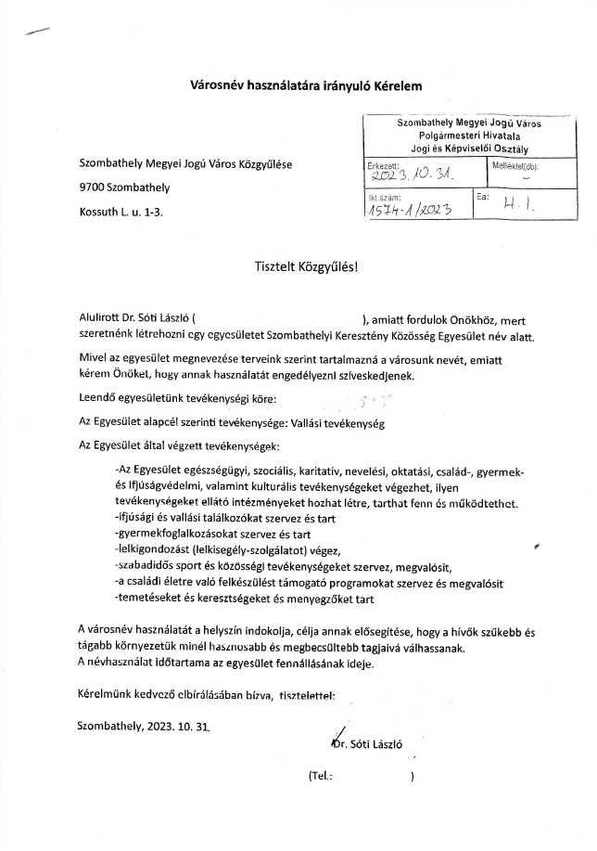

**3.**

**Tisztelt Közgyűlés!**

Az SZMSZ 74. §-a alapján a Közgyűlés által átruházott hatáskörben hozott intézkedéséről a polgármester a Közgyűlés következő ülésén köteles tájékoztatást adni.

Az előző Közgyűlés óta, a 2023. október 24. – november 27. közötti időszakban az átruházott hatáskörben hozott polgármesteri döntések száma az alábbiak szerint alakult:

|  |  |
| --- | --- |
| ***Átruházott hatáskörök önkormányzati rendelet szerint*** | ***Meghozott döntések száma*** |
| **A személyes gondoskodást nyújtó szociális és gyermekjóléti ellátások térítési díjáról szóló 11/1993. (IV.1.) önkormányzati rendelet** | |
| 1. a személyi térítési díj összegének megállapítása, ha a kötelezett az intézményvezető döntésének jogszerűségét vitatja, vagy méltányosságból annak csökkentését, illetve elengedését kéri | 8 |
| **A helyiségbérlet szabályairól szóló 17/2006. (V.25.) önkormányzati rendelet** | |
| 1. bérlő kijelölése | 2 |
| **A lakáshoz jutás, a lakbérek és a lakbértámogatás, az önkormányzat által a lakásvásárláshoz és építéshez nyújtható támogatások szabályai megállapításáról szóló 36/2010. (XII.1.) önkormányzati rendelet** | |
| 1. szolgálati lakás bérlőjének kijelölése | 1 |
| **A közterület használatának szabályairól szóló 2/2011. (I.31.) önkormányzati rendelet** | |
| 1. közterület-használattal kapcsolatos feladatok ellátása | 83 |
| **A környezet- és természetvédelem helyi szabályairól szóló 33/2012. (XI.12.) önkormányzati rendelet** | |
| 1. közterületen tartandó szabadtéri rendezvény zajkibocsátási határértékének megállapítása | 2 |
| **Szombathely Megyei Jogú Város Önkormányzata közútkezelői hatáskörei átruházásáról szóló 7/2013. (III.6.) önkormányzati rendelet** | |
| 1. egyes, a közúti közlekedésről szóló 1988. évi I. törvényben meghatározott hatáskörök gyakorlása | 58 |
| **Szombathely Megyei Jogú Város Önkormányzata vagyonáról szóló 40/2014. (XII.23.) önkormányzati rendelet** | |
| 1. a tulajdonosi jogok gyakorlása 15 millió forint egyedi forgalmi értéket el nem érő forgalomképes ingatlan és ingó vagyon esetében | 1 |
| 1. döntés szolgalmi jogot vagy használati jogot alapító visszterhes szerződések megkötéséről, önkormányzati tulajdonú ingatlanra vonatkozó fellebbezési jogról való lemondásról, tulajdonosi hozzájárulás megadásáról, jelzálogjog, illetve elidegenítési és terhelési tilalom feloldásáról, elővásárlási jogról történő lemondásról, tulajdonostársi hozzájárulás megadásáról | 1 |
| **A települési támogatás keretében nyújtott ellátások és a szociális szolgáltatások helyi szabályzásáról szóló 8/2015. (II.27.) önkormányzati rendelet** | |
| 1. települési támogatások megállapítása iránti eljárás, köztemetés elrendelése | 679 |
| **A településkép védelméről szóló 26/2017. (XII.20.) önkormányzati rendelet** | |
| 1. településképi bejelentés tudomásul vétele | 15 |
| 1. településképi vélemény | 1 |
| **az önkormányzat 2023. évi költségvetéséről szóló 4/2023. (II.28.) önkormányzati rendelet** | |
| 1. a költségvetésért felelős alpolgármester javaslata alapján két költségvetési rendeletmódosítás közötti időben előirányzat átcsoportosítás végrehajtása | 10 |
| **Összesen:** | **861** |

E döntések közül a Magyarország helyi önkormányzatairól szóló 2011. évi CLXXXIX. törvény 52. § (2) bekezdése alapján nem hatósági döntésként a Vas Vármegyei Kormányhivatalnak 118 határozat került megküldésre.

Kérem a Tisztelt Közgyűlést, hogy a tájékoztatót elfogadni szíveskedjen.

**4.**

**Tisztelt Közgyűlés!**

A 2023. november 9-i közgyűlésen kérésként fogalmazódott meg, hogy Szombathely Megyei Jogú Város Közgyűlése kapjon tájékoztatást az Egyházmegye volt börtön területét is érintő fejlesztési elképzeléseiről.

Fentiekre hivatkozással írásban fordultam Megyéspüspök Úrhoz, hogy a szóban forgó fejlesztési elképzelésekről Önkormányzatunk Közgyűlését tájékoztatni szíveskedjen.

Megyéspüspök Úr tájékoztatása a használaton kívüli börtönépület és udvar hasznosítási terveiről az előterjesztés mellékletét képezi.

1. számú melléklet

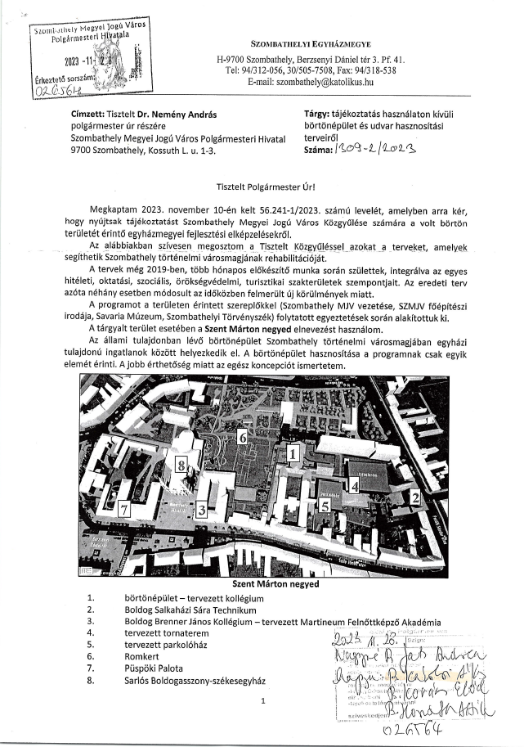

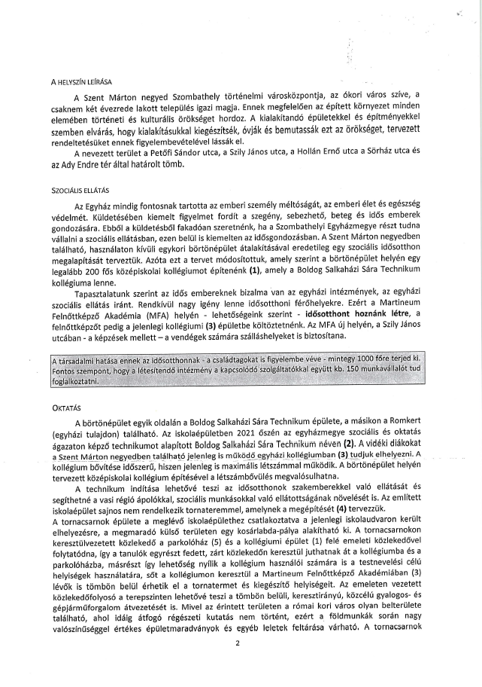

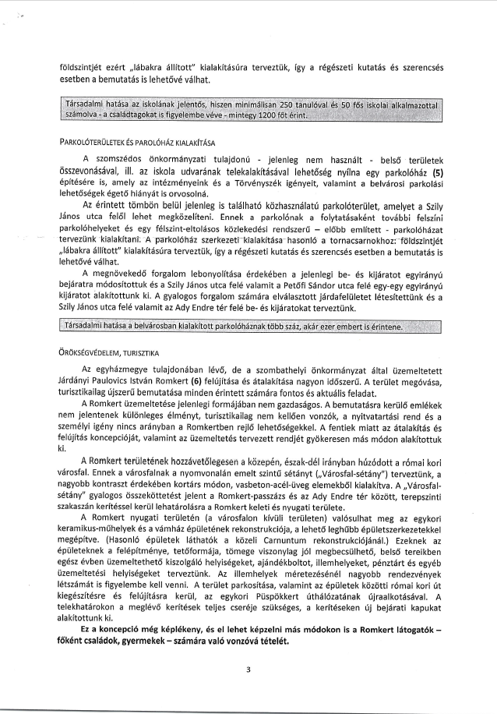

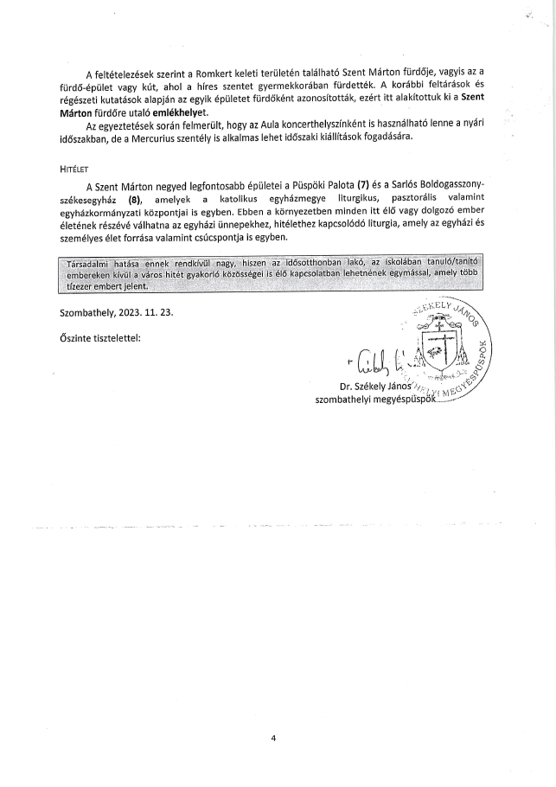

Kérem a Tisztelt Közgyűlést, hogy az előterjesztést megtárgyalni, és a határozati javaslatot elfogadni szíveskedjen.

**Szombathely, 2023. november 29.**

**/:Dr. Nemény András:/**

**I.**

**HATÁROZATI JAVASLAT**

**…/2023.(XI. 30.) Kgy. sz. határozat**

1. Szombathely Megyei Jogú Város Közgyűlése az önkormányzati forrásátadásról szóló 47/2013. (XII.4.) önkormányzati rendelet 1.§ (5) bekezdése alapján - figyelembe véve a Kulturális, Oktatási és Civil Bizottság 147/2023. (XI.28.) KOCB számú határozatában foglalt javaslatot – hozzájárul ahhoz, hogy az alábbi alapítványok - az Önkormányzat 2023. évi költségvetéséről szóló 4/2023. (II.28.) önkormányzati rendelet 9. mellékletében található „Kulturális és Civil Alap” tételsor terhére - támogatásban részesüljenek:

|  |  |  |
| --- | --- | --- |
| **Szervezet neve** | **Támogatott cél megnevezése** | **Javasolt összeg (Ft)** |
| A Szombathelyi Evangélikus Egyházközség Szeretetszolgálatért Alapítvány | 2024. évi működés támogatása | 100.000,- |
| Alpokalja a Daganatos Gyermekekért Alapítvány | 2024. évi működés támogatása | 100.000,- |
| Mira Orient Art Kulturális és Jóléti Alapítvány | 2024. évi működés támogatása | 200.000,- |
| Szombathelyi Zsidó Hitközség Szociális és Kulturális Alapítványa | 2024. évi működés támogatása | 200.000,- |
| Változó Világért Alapítvány | 2024. évi működés támogatása | 150.000,- |
| A Szombathelyi Evangélikus Egyházközség Szeretetszolgálatért Alapítvány | Életmód és élmény alkalmak | 50.000,- |
| A Szombathelyi Székesegyházért Közhasznú Alapítvány | Martinus Orgonafesztivál | 100.000,- |
| Alpokalja a Daganatos Gyermekekért Alapítvány | X. Csodaszarvas Tábor | 100.000,- |
| Apáczai Csere János Alapítvány | "A közös nyelv-a táj"- Konferencia megvalósítása | 50.000,- |
| Gyermekeinkért, Iskolánkért Alapítvány | Váci jubileumi sorozat | 50.000,- |
| Savaria Történelmi Karnevál Közhasznú Közalapítvány | Szövetek térben, időben, anyagban című előadássorozat | 100.000,- |
| Szent Márton Társaság Támogatásáért Alapítvány | Előadássorozat a családi életről | 50.000,- |
| Szolgálat Alapítvány | Szállj költemény szavalóverseny-Németh Pál kollégium | 100.000,- |
| Szombathelyi Polgár Kulturális Alapítvány | Adventi könyv ajándékozás | 100.000,- |
| Szombathelyi Zsidó Hitközség Szociális és Kulturális Alapítványa | Zsidó vallási és kulturális rendezvények Szombathelyen | 100.000,- |

1. A Közgyűlés felhatalmazza a kötelezettségvállalót a támogatási szerződések aláírására.

**Felelős:** Dr. Nemény András polgármester

Horváth Soma alpolgármester

Putz Attila, a Kulturális, Oktatási és Civil Bizottság elnöke

Dr. Károlyi Ákos jegyző

(a végrehajtás előkészítéséért:

Vinczéné Dr. Menyhárt Mária, az Egészségügyi és Közszolgálati Osztály vezetője

Stéger Gábor, a Közgazdasági és Adó Osztály vezetője)

**Határidő:** azonnal (1. pont vonatkozásában)

2024. december 31. (2. pont vonatkozásában)

**II.**

**HATÁROZATI JAVASLAT**

**……/2023. (XI. 30.) Kgy. számú határozat**

A Közgyűlés – a városnév használatának szabályairól szóló 16/1994. (VI.9.) önkormányzati rendelet 4. § (1) bekezdése és a Kulturális, Oktatási és Civil Bizottság 145/2023. (X.28.) KOCB számú határozata alapján – engedélyezi, hogy a Szombathelyi Keresztény Közösség Egyesület a Szombathely városnevet ebben a formában használhassa az egyesület fennállásának időtartama alatt.

**Felelős:** Dr. Nemény András polgármester

Dr. Károlyi Ákos jegyző

(A végrehajtás előkészítéséért:

Nagyné Dr. Gats Andrea, a Jogi és Képviselői Osztály vezetője)

**Határidő:** azonnal

**III.**

**HATÁROZATI JAVASLAT**

**……/2023. (XI.30.) Kgy. számú határozat**

Szombathely Megyei Jogú Város Közgyűlése az SZMSZ 74. §-a alapján az átruházott hatáskörben hozott intézkedésekről adott tájékoztatást az előterjesztés szerinti tartalommal tudomásul veszi.

**Felelős:** Dr. Nemény András polgármester

Dr. Károlyi Ákos jegyző

(A végrehajtásért felelős:

Nagyné Dr. Gats Andrea, a Jogi és Képviselői Osztály vezetője)

**Határidő:** azonnal

**IV.**

**HATÁROZATI JAVASLAT**

**…./2023. (XI. 30.) Kgy. sz. határozat**

Szombathely Megyei Jogú Város Közgyűlése a Szombathelyi Egyházmegye használaton kívüli börtönépület és udvar hasznosítási terveiről szóló tájékoztatását megismerte és az abban foglaltakat tudomásul veszi.

**Felelős:** Dr. Nemény András polgármester

Dr. Horváth Attila alpolgármester

Dr. Károlyi Ákos jegyző

(A végrehajtásért:

Nagyné dr. Gats Andrea, a Jogi és Képviselői Osztály vezetője)

**Határidő:** azonnal